Об утверждении регламентов государственных услуг в области охраны окружающей среды
Утративший силу
Постановление акимата Северо-Казахстанской области от 26 августа 2015 года № 321. Зарегистрировано Департаментом юстиции Северо-Казахстанской области 7 октября 2015 года № 3399. Утратило силу постановлением акимата Северо-Казахстанской области от 13 июня 2016 года N 209
Сноска. Утратило силу постановлением акимата Северо-Казахстанской области от 13.06.2016 N 209 (вводится в действие по истечении десяти календарных дней после дня его первого официального опубликования).
В соответствии с пунктом 3 статьи 16 Закона Республики Казахстан от 15 апреля 2013 года "О государственных услугах" акимат Северо-Казахстанской области ПОСТАНОВЛЯЕТ:
1. Утвердить прилагаемые:
1) регламент государственной услуги "Выдача разрешений на эмиссии в окружающую среду для объектов II, III и IV категорий";
2) регламент государственной услуги "Выдача заключений государственной экологической экспертизы для объектов II, III и IV категорий".
2. Контроль за исполнением настоящего постановления возложить на курирующего заместителя акима области.
3. Настоящее постановление вводится в действие по истечении десяти календарных дней после дня его первого официального опубликования.
Аким  Северо-Казахстанской области | Е. Султанов

Утвержден постановлением акимата Северо-Казахстанской области от 26 августа 2015 года № 321
Регламент государственной услуги "Выдача разрешений на эмиссии в окружающую среду для объектов II, III и IV категорий"
1. Общие положения.
1. Регламент государственной услуги "Выдача разрешений на эмиссии в окружающую среду для объектов II, III и IV категорий" (далее – государственная услуга) разработан в соответствии со стандартом государственной услуги "Выдача разрешений на эмиссии в окружающую среду для объектов II, III и IV категорий", утвержденным приказом Министра энергетики Республики Казахстан от 23 апреля 2015 № 301 "Об утверждении стандартов государственных услуг в области охраны окружающей среды" (далее – стандарт) (зарегистрирован в Реестре государственной регистрации нормативных правовых актов за № 11229), оказывается местным исполнительным органом области (далее – услугодатель) указанному в приложении 1 к настоящему регламенту.
Прием заявления и выдача результатов оказания государственной услуги осуществляется через:
1) канцелярию услугодателя;
2) Республиканское государственного предприятия на праве хозяйственного ведения "Центр обслуживания населения" Комитета связи, информатизации и информации Министерства по инвестициям и развитию Республики Казахстан (далее ЦОН);
3) веб-портал "электронного правительства" www.egov.kz (далее – портал).
2. Форма оказания государственной услуги: электронная (частично автоматизированная) и (или) бумажная.
3. Результат оказания государственной услуги – разрешение, переоформление разрешения на эмиссии в окружающую среду для объектов II, III, IV категорий либо мотивированный ответ услугодателя об отказе в оказании государственной услуги в случаях и по основаниям:
1) неполнота и недостоверность материалов, представленных для получения разрешения;
2) несоответствие запрашиваемых условий природопользования следующим требованиям:
в случаях, если для осуществляемых природопользователем видов деятельности в Республике Казахстан приняты специальные экологические требования и нормы, в разрешение на эмиссии в окружающую среду могут включаться условия природопользования, обеспечивающие выполнение данных требований и норм;
принятие решения о включении в разрешение на эмиссии в окружающую среду определенных условий природопользования органами, выдающими разрешение;
запрет на включение в разрешение на эмиссии в окружающую среду условий природопользования, не предусмотренных экологическими требованиями и нормами, установленными экологическим законодательством Республики Казахстан;
утверждение порядка включения условий природопользования в разрешение на эмиссии в окружающую среду уполномоченным органом в области охраны окружающей среды;
ежеквартальное представление отчета природопользователем о выполнении условий природопользования, включенных в экологическое разрешение, в орган, его выдавший.
Форма предоставления результата оказания государственной услуги: электронная.
Государственная услуга оказывается бесплатно юридическим и физическим лицам (далее – услугополучатель).
2. Описание порядка действий структурных подразделений (работников) услугодателя в процессе оказания государственной услуги
4. Основанием для начала процедуры (действия) по оказанию государственной услуги является заявка и электронный запрос услугополучателя с приложением пакета документов.
Перечень документов, необходимых для оказания государственной услуги при обращении услугополучателя (либо его представителя по доверенности):
к услугодателю:
для получения разрешения на эмиссии в окружающую среду для объектов II и III категории:
заявка на получение разрешения на эмиссии в окружающую среду для объектов II и III категорий по форме согласно приложению 1 к стандарту;
план мероприятий по охране окружающей среды.
для получения разрешения на эмиссии в окружающую среду для объектов IV категории:
заявка на получение разрешения на эмиссии в окружающую среду для объектов IV категории по форме согласно приложению 2 к стандарту;
нормативы эмиссий в окружающую среду, установленные и обоснованные расчетным или инструментальным путем.
для переоформления разрешения на эмиссии в окружающую среду для объектов II, III и IV категории:
заявка на переоформление разрешения на эмиссии в окружающую среду для объектов II, III и IV категории по форме согласно приложению 3 к стандарту;
в ЦОН:
для получения разрешения на эмиссии в окружающую среду для объектов II, III категории:
заявка на получение разрешения на эмиссии в окружающую среду для объектов II и III категорий по форме согласно приложению 1 к стандарту;
план мероприятий по охране окружающей среды;
удостоверение личности (для идентификации личности).
для получения разрешения на эмиссии в окружающую среду для объектов IV категории:
заявка на получение разрешения на эмиссии в окружающую среду для объектов IV категории по форме согласно приложению 2 к стандарту;
нормативы эмиссий в окружающую среду, установленные и обоснованные расчетным или инструментальным путем;
удостоверение личности (для идентификации личности).
для переоформления разрешения на эмиссии в окружающую среду для объектов II, III и IV категории:
заявка на переоформление разрешения на эмиссии в окружающую среду для объектов II, III и IV категории по форме согласно приложению 3 к стандарту;
удостоверение личности (для идентификации личности).
на портал:
для получения разрешения на эмиссии в окружающую среду для объектов II, III категории:
заявка на получение разрешения на эмиссии в окружающую среду для объектов II и III категорий по форме согласно приложению 2 к стандарту;
электронная копия плана мероприятий по охране окружающей среды. для получения разрешения на эмиссии в окружающую среду для объектов IV категории:
заявка на получение разрешения на эмиссии в окружающую среду для объектов IV категории по форме, согласно приложению 3 к стандарту;
электронная копия нормативов эмиссий в окружающую среду, установленные и обоснованные расчетным или инструментальным путем.
для переоформления разрешения на эмиссии в окружающую среду для объектов II, III и IV категории:
заявка на переоформление разрешения на эмиссии в окружающую среду для объектов II, III и IV категории по форме, согласно приложению 4 к стандарту;
Сведения документов, удостоверяющих личность, государственной регистрации (перерегистрации) юридического лица, государственной регистрации индивидуального предпринимателя, о разрешении, заключениях государственной экологической экспертизы на проекты, содержащий нормативы эмиссии услугодатель получает из соответствующих государственных информационных систем через шлюз "электронного правительства".
Услугополучатель дает согласие на использование сведений, составляющих охраняемую законом тайну, содержащихся в информационных системах при оказании государственных услуг, если иное не предусмотрено законами Республики Казахстан.
При приеме документов работник ЦОНа воспроизводит электронные копии документов, после чего возвращает оригиналы услугополучателю.
В ЦОНе выдача готовых документов осуществляется на основании расписки о приеме соответствующих документов, при предъявлении документа удостоверяющий личность (либо его представителя по нотариально заверенной доверенности).
ЦОН обеспечивает хранение результата в течение одного месяца, после чего передает их услугодателю для дальнейшего хранения. При обращении услугополучателя по истечении одного месяца, по запросу ЦОНа услугодатель в течение одного рабочего дня направляет готовые документы в ЦОН для выдачи услугополучателю.
При сдаче услугополучателем всех необходимых документов:
услугодателю – подтверждением принятия заявления на бумажном носителе является отметка на его копии о регистрации в канцелярии с указанием даты и времени приема пакета документов;
ЦОН - расписка о приеме соответствующих документов;
на портал - в "личный кабинет" направляется статус о принятии запроса на оказание государственной услуги.
5. Содержание каждой процедуры (действия), входящий в состав процесса оказания государственной услуги, длительность его выполнения:
1) работник канцелярии услугодателя принимает и регистрирует заявку с соответствующим пакетом документов от услугополучателя, через ЦОН, а также при обращении на портал, направляет их руководителю услугодателя для наложения визы - 30 (тридцать) минут;
2) руководитель услугодателя накладывает соответствующую визу и передает пакет документов руководителю структурного подразделения услугодателя - 2 (два) часа;
3) документы изучает руководитель структурного подразделения услугодателя (предварительное рассмотрение) и определяет ответственного исполнителя, в должностные обязанности которого входит организация работы по оказанию настоящей государственной услуги (далее ответственный исполнитель структурного подразделения услугодателя) - 30 (тридцать) минут;
4) ответственный исполнитель структурного подразделения услугодателя рассматривает пакет документов, проверяет на полноту представленных документов, в случае установления факта неполноты представленных документов подготавливает мотивированный ответ об отказе в дальнейшем рассмотрении заявления в сроки не более пятнадцати календарных дней для объектов II категории, для объектов III категории в срок не более пяти календарных дней с момента получения документов услугополучателя. В случае полноты и достоверности документов готовит и вносит проект результата оказания государственной услуги на рассмотрение руководителю структурного подразделения со дня регистрации заявки в сроки:
для объектов II категории не более 1 (один) месяца;
для объектов III категории не более 10 (десять) рабочих дней;
для объектов IV категории в срок не более 5 (пять) рабочих дней;
при переоформлении разрешения - в течение 1 (один) месяца.
5) руководитель структурного подразделения осуществляет проверку проекта результата оказания государственной услуги, в случае правильности подготовки проводит одобрение (согласование) и передает на подпись руководителю услугодателя - 30 (тридцать) минут;
6) руководитель услугодателя подписывает результат оказания государственной услуги и передает его работнику канцелярии услугодателя – 2 (два) часа;
7) работник канцелярии услугодателя регистрирует и выдает результат государственной услуги услугополучателю поступивший через канцелярию, а также при обращении на портал в день обращения – 30 (тридцать) минут, при обращении в ЦОН - 1 (один) рабочий день.
6. Результат процедуры (действия) по оказанию государственной услуги, который служит основанием для начала выполнения следующей процедуры (действия):
1) регистрация заявки;
2) резолюция руководителя услугодателя;
3) определение ответственного исполнителя структурного подразделения услугодателя;
4) подготовка проекта результата оказания государственной услуги;
5) одобрение (согласование) проекта оказания государственной услуги;
6) подписание проекта оказания государственной услуги;
7) передача результата государственной услуги услугополучателю.
3. Описание порядка взаимодействия структурных подразделений (работников) услугодателя в процессе оказания государственной услуги
7. В процессе оказания государственной услуги задействованы работники услугодателя:
1) работник канцелярии услугодателя;
2) руководитель услугодателя;
3) руководитель структурного подразделения услугодателя;
4) ответственный исполнитель структурного подразделения услугодателя.
8. Описание последовательности каждой процедуры (действия) между структурными подразделениями услугодателя с указанием длительности каждой процедуры (действия):
1) работник канцелярии услугодателя принимает пакет документов и регистрирует заявку, передает их руководителю услугодателя - 30 (тридцать) минут;
2) руководитель услугодателя налагает соответствующую визу и передает пакет документов руководителю структурного подразделения - 2 (два) часа;
3) руководитель структурного подразделения изучает (предварительно рассматривает) пакет документов и определяет ответственного исполнителя структурного подразделения услугодателя, в должностные обязанности которого входит организация работы по оказанию государственной услуги, передает ему пакет документов - 30 (тридцать) минут;
4) ответственный исполнитель структурного подразделения услугодателя рассматривает пакет документов, проверяет на полноту представленных документов, в случае установления факта неполноты представленных документов подготавливает мотивированный отказ в дальнейшем рассмотрении заявления в сроки не более пятнадцати календарных дней для объектов II категории, для объектов III категории в срок не более пяти календарных дней с момента получения документов услугополучателя. В случае полноты и достоверности документов вносит проект результата оказания государственной услуги на рассмотрение руководителю структурного подразделения;
5) руководитель структурного подразделения услугодателя проверяет проект результата оказания государственной услуги, в случае правильности подготовки одобряет (согласовывает) его и передает на подпись руководителю услугодателя – 30 (тридцать) минут;
6) руководитель услугодателя подписывает результат оказания государственной услуги и передает его работнику канцелярии услугодателя - 2 (два) часа;
7) работник канцелярии услугодателя регистрирует и выдает результат государственной услуги услугополучателю в день обращения – 30 (тридцать) минут.
9. Описание последовательности процедур (действий) между структурными подразделениями (работниками) услугодателя приведены в справочнике бизнес-процессов оказания государственной услуги через канцелярию услугодателя согласно приложению 3 к настоящему регламенту.
4. Описание порядка взаимодействия с ЦОН, а также порядка использования информационных систем в процессе оказания государственной услуги
10. Основанием для начала процедуры (действия) по оказанию государственной услуги является принятие работником ЦОН заявки и электронного запроса услугополучателя (либо его представителя по доверенности) с приложением пакета документов согласно пункту 4 стандарта.
11. Процедуры (действия) процесса оказания государственной услуги, длительность их выполнения:
1) работник ЦОН проверяет правильность заполнения заявки и полноту пакета документов в соответствии с пунктом 4 настоящего регламента – 15 (пятнадцать) минут;
При приеме документов работник ЦОН сверяет подлинность копий с оригиналами или воспроизведенными электронными копиями документов, после чего возвращает оригиналы услугополучателю – 5 (пять) минут.
В случае предоставления услугополучателем неполного пакета документов,согласно перечню, предусмотренному пунктом 4 настоящего регламента, услугополучателю работником ЦОН выдается расписка об отказе в приеме документов - 5 (пять) минут;
2) работник ЦОН получает письменное согласие услугополучателя на использование сведений, составляющих охраняемую законом тайну, содержащихся в информационных системах, при оказании государственных услуг, если иное не предусмотрено законами Республики Казахстан, идентифицирует личность услугополучателя, вносит соответствующую информацию об услугополучателе в список поданных документов в интегрированную информационную систему центров обслуживания населения (далее – ИИС ЦОН), выдает услугополучателю расписку со штрих-кодом, присвоенным ИИС ЦОН о приеме соответствующих документов - 5 (пять) минут;
3) работник ЦОН подготавливает пакет документов и направляет услугодателю через курьерскую почту или иную уполномоченную на это связь – 1 (один) рабочий день;
4) услугодатель осуществляет процедуры (действия) в соответствии с описанием порядка взаимодействия структурных подразделений (работников) услугодателя в процессе оказания государственной услуги и передает работнику ЦОН результат оказания государственной услуги;
5) работник ЦОН в срок, указанный в расписке о приеме соответствующих документов, выдает результат государственной услуги услугополучателю - 15 (пятнадцать) минут.
12. Максимальное допустимое время ожидания для сдачи пакета документов в ЦОН – 15 (пятнадцать) минут). Максимальное допустимое время обслуживания услугополучателя в ЦОН – 15 (пятнадцать) минут.
В ЦОН прием заявлений с документами и выдача результатов оказания государственной услуги осуществляется в порядке "электронной" очереди, без ускоренного обслуживания, возможно бронирование электронной очереди посредством портала.
13. Выдача результата оказания государственной услуги услугополучателю осуществляется работником ЦОН посредством "без барьерного обслуживания" на основании расписки, в указанный в ней срок, при личном посещении под роспись и по предъявлению документа, удостоверяющего личность или доверенность.
14. Порядок действий услугополучателя и услугодателя при оказании государственной услуги через портал:
1) услугополучатель осуществляет регистрацию (авторизацию) на портале посредством ЭЦП - 2 (два) минуты;
2) формируется сообщение о подтверждении данных услугополучателя, либо формируется сообщение об отказе в авторизации в связи с имеющимися нарушениями в данных услугополучателя или формируется сообщение об отказе в связи с не подтверждением подлинности ЭЦП услугополучателя - 20 (двадцать) секунд;
3) выбор услугополучателем электронной государственной услуги, заполнение полей электронного запроса и прикрепление документов, указанных в пункте 4 настоящего регламента - 5 (пять) минут;
4) удостоверение электронного запроса для оказания электронной государственной услуги посредством ЭЦП услугополучателя - 2 (два) минуты;
5) обработка (проверка, регистрация) электронного запроса услугополучателя - в течение 2 (два) минут;
6) получение услугополучателем уведомления о статусе электронного запроса и сроки оказания государственной услуги в истории получения государственных услуг в "личном кабинете" услугополучателя - 1 (один) минута;
7) услугодатель осуществляет процедуры (действия) в соответствии с описанием порядка взаимодействия структурных подразделений (работников) услугодателя в процессе оказания государственной услуги и направляет на портал результат оказания государственной услуги;
8) обработка и направление в "личный кабинет" услугополучателя результата оказания государственной услуги в форме электронного документа, подписанного ЭЦП руководителем услугодателя - в течение 1 (один) минуты;
15. Описание функционального взаимодействия информационных систем через ЦОН и портал, взаимодействия с услугодателем приведены в справочнике бизнес-процессов оказания государственной услуги согласно приложению 2 к настоящему регламенту.
Приложение 1 к регламенту государственной услуги "Выдача разрешений на эмиссии в окружающую среду для объектов II, III и IV категорий"
Услугодатель
№ п/п | Местный исполнительный орган области | Юридический адрес | График работы
1 | 2 | 3 | 4
1 | Государственное учреждение "Управление природных ресурсов и регулирования природопользования Северо-Казахстанской области" | Северо–Казахстанская область, город Петропавловск, улица Парковая, 57В | в рабочие дни с 9⁰⁰ – 18³⁰часов перерыв на обед с 13⁰⁰ – 14³⁰часов
Приложение 2 к регламенту государственной услуги "Выдача разрешений на эмиссии в окружающую среду для объектов II, III и IV категорий"
Справочник бизнес-процессов оказания государственной услуги
А. При оказании государственной услуги через канцелярию услугодателя
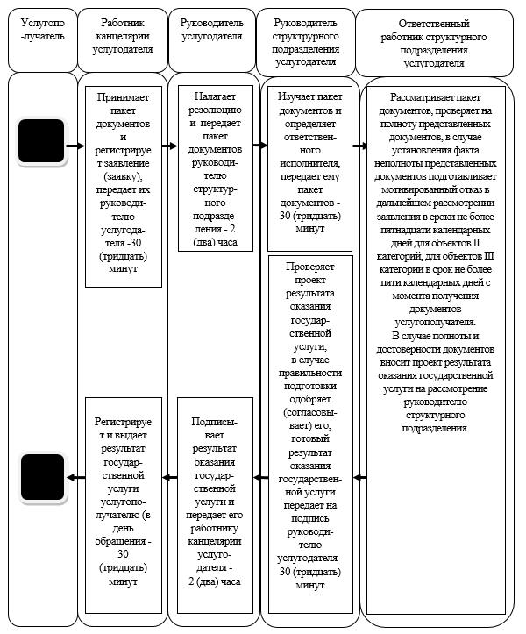
Б. При оказании государственной услуги через ЦОН
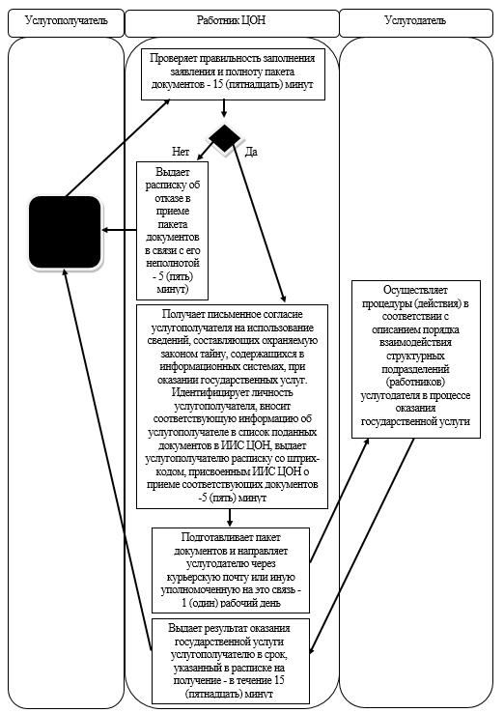
В. При оказании государственной услуги через портал
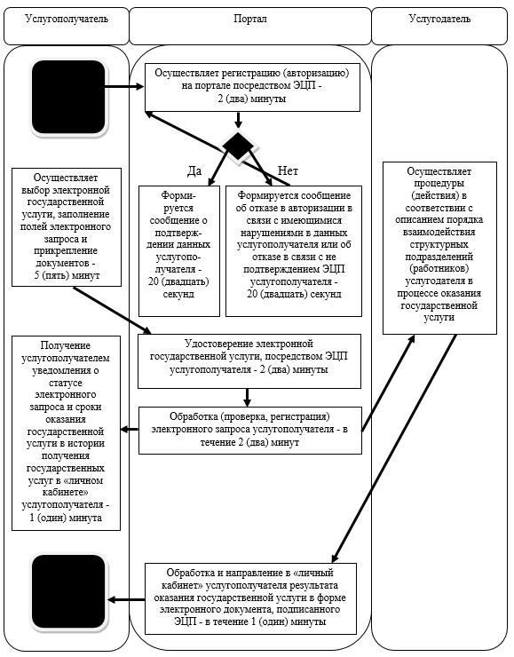

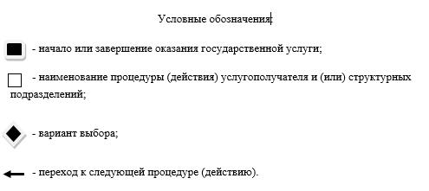

Утвержден постановлением акимата Северо-Казахстанской области от 26 августа 2015 года № 321
Регламент государственной услуги "Выдача заключений государственной экологической экспертизы для объектов II, III и IV категорий"
1. Общие положения
1. Регламент государственной услуги "Выдача заключений государственной экологической экспертизы для объектов II, III и IV категорий" (далее – государственная услуга) разработан в соответствии со стандартом государственной услуги "Выдача заключений государственной экологической экспертизы для объектов II, III и IV категорий", утвержденным приказом Министра энергетики Республики Казахстан от 23 апреля 2015 № 301 "Об утверждении стандартов государственных услуг в области охраны окружающей среды" (далее – стандарт) (зарегистрирован в Реестре государственной регистрации нормативных правовых актов за № 11229), оказывается местным исполнительным органом области (далее – услугодатель) согласно приложению 1 к настоящему регламенту.
Прием заявлений и выдача результатов оказания государственной услуги осуществляется через:
1) канцелярию услугодателя;
2) Республиканское государственное предприятия на праве хозяйственного ведения "Центр обслуживания населения" Комитета связи, информатизации и информации Министерства по инвестициям и развитию Республики Казахстан (далее – ЦОН);
3) веб-портал "электронного правительства" www.egov.kz (далее-портал).
2. Форма оказания государственной услуги – электронная (частично автоматизированная) и бумажная.
3. Результат оказания государственной услуги - заключение государственной экологической экспертизы для объектов II, III и IV категорий с выводом "согласовывается/не согласовывается", либо мотивированный ответ услугодателя об отказе в оказании государственной услуги в случаях и по основаниям:
Форма предоставления результата оказания государственной услуги: электронная.
Государственная услуга оказывается бесплатно юридическим и физическим лицам (далее - услугополучатель).
2. Описание порядка действий структурных подразделений (работников) услугодателя в процессе при оказании государственной услуги
4. Основанием для начала процедуры (действия) по оказанию государственной услуги является заявление или электронный запрос услугополучателя с приложением пакета документов.
Перечень документов необходимых для оказания государственной услуги при обращении услугополучателя (либо его представителя по доверенности):
к услугодателю:
заявление по форме, согласно приложению 1 к стандарту, от услугополучателя (заказчика, инвестора) намечаемой управленческой, хозяйственной, инвестиционной и иной деятельности либо руководителя государственного органа, который ведет разработку проектов нормативных правовых актов, подлежащих государственной экологической экспертизе в случаях:
для получения заключений государственной экологической экспертизы для объектов II категории:
в случае предпроектной и проектной документации намечаемой деятельности, оказывающей воздействие на окружающую среду, с сопровождающими ее материалами оценки воздействия на окружающую среду (далее - ОВОС):
результаты учета общественного мнения;
материалы, подтверждающие публикацию заявки в средствах массовой информации (далее – СМИ);
электронная версия проекта;
заявление об экологических последствиях планируемой деятельности.
в случае на проекты нормативов эмиссий:
проекты нормативов эмиссий.
в случае проектов нормативных правовых актов Республики Казахстан, нормативно-технических и инструктивно-методических документов, реализация которых может привести к негативным воздействиям на окружающую среду, разрабатываемых органами местного государственного управления:
материалы, подтверждающие публикацию заявки в СМИ.
для получения заключений государственной экологической экспертизы для объектов III и IV категорий:
в случае предпроектной и проектной документации намечаемой деятельности, оказывающей воздействие на окружающую среду, с сопровождающими ее материалами ОВОС:
результаты учета общественного мнения;
материалы, подтверждающие публикацию заявки в СМИ;
электронная версия проекта;
заявление об экологических последствиях планируемой деятельности.
В случае проектов нормативов эмиссий:
проект нормативов эмиссий.
в ЦОН:
заявление по форме, согласно приложению 1 к стандарту, от услугополучателя (заказчика, инвестора) намечаемой управленческой, хозяйственной, инвестиционной и иной деятельности либо руководителя государственного органа, который ведет разработку проектов нормативных правовых актов, подлежащих государственной экологической экспертизе:
для получения заключений государственной экологической экспертизы для объектов II категории:
в случае предпроектной и проектной документации намечаемой деятельности, оказывающей воздействие на окружающую среду, с сопровождающими ее материалами оценки воздействия на окружающую среду (далее - ОВОС):
результаты учета общественного мнения;
материалы, подтверждающие публикацию заявки в СМИ;
электронная версия проекта;
заявление об экологических последствиях планируемой деятельности.
в случае проектов нормативов эмиссий:
проект нормативов эмиссий.
в случае проектов нормативных правовых актов Республики Казахстан, нормативно-технических и инструктивно-методических документов, реализация которых может привести к негативным воздействиям на окружающую среду, разрабатываемых органами местного государственного управления:
материалы, подтверждающие публикацию заявки в СМИ.
для получения заключений государственной экологической экспертизы для объектов III и IV категорий:
в случае предпроектной и проектной документации намечаемой деятельности, оказывающей воздействие на окружающую среду, с сопровождающими ее материалами ОВОС:
результаты учета общественного мнения;
материалы, подтверждающие публикацию заявки в СМИ;
электронная версия проекта;
заявление об экологических последствиях планируемой деятельности.
в случае проектов нормативов эмиссий:
электронная версия проекта.
на портал:
заявление по форме, согласно приложению 1 к стандарту, от услугополучателя (заказчика, инвестора) намечаемой управленческой, хозяйственной, инвестиционной и иной деятельности либо руководителя государственного органа, который ведет разработку проектов нормативных правовых актов, подлежащих государственной экологической экспертизе в форме электронного документа, удостоверенного электронной цифровой подписью (далее – ЭЦП) услугополучателя:
для получения заключений государственной экологической экспертизы для объектов II категории:
в случае предпроектной и проектной документации намечаемой деятельности, оказывающей воздействие на окружающую среду, с сопровождающими ее материалами ОВОС:
электронная копия результатов учета общественного мнения;
электронная копия материалов, подтверждающие публикацию заявки в СМИ;
электронная копия заявления об экологических последствиях планируемой деятельности.
На проекты нормативов эмиссий;
проект нормативов эмиссий.
в случае проектов нормативных правовых актов Республики Казахстан, нормативно-технических и инструктивно-методических документов, реализация которых может привести к негативным воздействиям на окружающую среду, разрабатываемых органами местного государственного управления, в виде электронного документа, удостоверенного ЭЦП услугополучателя в следующем составе:
электронная копия материалов, подтверждающие публикацию заявки в СМИ;
для получения заключений государственной экологической экспертизы для объектов III и IV категорий:
в случае предпроектной и проектной документации намечаемой деятельности, оказывающей воздействие на окружающую среду, с сопровождающими ее материалами ОВОС:
электронная копия результатов учета общественного мнения;
электронная копия материалов, подтверждающие публикацию заявки в СМИ;
электронная копия заявления об экологических последствиях планируемой деятельности.
в случае проектов нормативов эмиссий:
электронная копия проект нормативов эмиссий.
Сведения документов, удостоверяющих личность, о государственной регистрации (перерегистрации) юридического лица, о государственной регистрации индивидуального предпринимателя, заключениях уполномоченных государственных органов в области здравоохранения, науки и научно-технической деятельности и образования услугодатель получает из соответствующих государственных информационных систем через шлюз "электронного правительства".
Услугополучатель дает согласие на использование сведений, составляющих охраняемую законом тайну, содержащихся в информационных системах при оказании государственных услуг, если иное не предусмотрено законами Республики Казахстан.
При приеме документов работник ЦОНа воспроизводит электронные копии документов, после чего возвращает оригиналы услугополучателю.
В ЦОНе выдача готовых документов осуществляется на основании расписки о приеме соответствующих документов, при предъявлении документа удостоверяющий личность (либо его представителя по нотариально заверенной доверенности).
ЦОН обеспечивает хранение результата в течение одного месяца, после чего передает их услугодателю для дальнейшего хранения. При обращении услугополучателя по истечении одного месяца, по запросу ЦОНа услугодатель в течение одного рабочего дня направляет готовые документы в ЦОН для выдачи услугополучателю.
При сдаче услугополучателем всех необходимых документов:
услугодателю – подтверждением принятия заявления на бумажном носителе является отметка на его копии о регистрации в канцелярии с указанием даты и времени приема пакета документов;
ЦОН - расписка о приеме соответствующих документов.
на портал - в "личный кабинет" направляется статус о принятии запроса на оказание государственной услуги.
5. Содержание каждой процедуры (действия), входящий в состав процесса оказания государственной услуги, длительность его выполнения:
1) работник канцелярии услугодателя принимает и регистрирует заявку с соответствующим пакетом документов услугополучателя, через ЦОН, а также при обращении на портал, направление их руководителю услугодателя для наложения визы - 30 (тридцать) минут;
2) руководитель услугодателя накладывает соответствующую визу и передает пакет документов руководителю структурного подразделения услугодателя - 2 (два) часа;
3) руководитель структурного подразделения услугодателя изучает документы и определяет ответственного исполнителя, в должностные обязанности которого входит организация работы по оказанию настоящей государственной услуги (далее ответственный исполнитель структурного подразделения услугодателя) - 30 (тридцать) минут;
4) ответственный исполнитель структурного подразделения услугодателя рассматривает пакет документов, проверяет на полноту представленных документов, в случае установления факта неполноты представленных документов подготавливает мотивированный ответ об отказе в дальнейшем рассмотрении заявления в сроки не более пятнадцати календарных дней для объектов II категории, для объектов III категории в срок не более пяти календарных дней с момента получения документов услугополучателя. В случае полноты и достоверности документов готовит и вносит проект результата оказания государственной услуги на рассмотрение руководителю структурного подразделения со дня регистрации заявки в сроки:
для объектов II категории не более 1 (один) месяца;
для объектов III, IV категории не более 10 (десять) рабочих дней;
при выдаче повторного заключения для объектов II категории не более 10 (десять) рабочих дней;
для объектов III, IV категории не более 5 (пять) рабочих дней;
предварительная экспертиза – не более 3 (три) рабочих дней.
5) руководитель структурного подразделения осуществляет проверку проекта результата оказания государственной услуги, в случае правильности подготовки проводит одобрение (согласование) и передает на подпись руководителю услугодателя – 30 (тридцать) минут);
6) руководитель услугодателя подписывает результат оказания государственной услуги и передает его работнику канцелярии услугодателя - 2 (два) часа;
7) работник канцелярии услугодателя регистрирует и выдает результат государственной услуги услугополучателю поступивший через канцелярию, а также при обращении на портал в день обращения – 30 (тридцать) минут), при обращении в ЦОН - 1 (один) рабочий день.
6. Результат процедуры (действия) по оказанию государственной услуги, который служит основанием для начала выполнения следующей процедуры (действия):
1) регистрация заявки;
2) резолюция руководителя;
3) изучение пакета документов и определение ответственного исполнителя структурного подразделения услугодателя;
4) проект результата оказания государственной услуги;
5) одобрение (согласование) проекта оказания государственной услуги;
6) подписание руководителем услугодателя результата государственной услуги;
7) выдача результата государственной услуги услугополучателю.
3. Описание порядка взаимодействия структурных подразделений (работников) услугодателя в процессе оказания государственной услуги
7. Перечень структурных подразделений услугодателя, которые задействованы в процессе оказания государственной услуги:
1) руководитель услугодателя;
2) руководитель структурного подразделения услугодателя;
3) ответственный исполнитель структурного подразделения услугодателя;
4) ответственный исполнитель канцелярии услугодателя.
8. Описание последовательности процедур (действий) между структурными подразделениями услугодателя с указанием длительности каждой процедуры (действия):
1) работник канцелярии услугодателя принимает пакет документов и регистрирует заявку, передает руководителю услугодателя - 30 (тридцать) минут;
2) руководитель услугодателя рассматривает пакет документов услугополучателя, накладывает визу и передает руководителю структурного подразделения - 2 (два) часа;
3) руководитель структурного подразделения услугодателя изучает поступивший пакет документов и определяет ответственного исполнителя, в должностные обязанности которого входит организация работы по оказанию государственной услуги - 30 (тридцать) минут;
4) ответственный исполнитель структурного подразделения услугодателя рассматривает пакет документов, проверяет на полноту представленных документов, в случае установления факта неполноты представленных документов подготавливает мотивированный отказ в дальнейшем рассмотрении заявления в сроки не более пятнадцати календарных дней для объектов II категории, для объектов III категории в срок не более пяти календарных дней с момента получения документов услугополучателя. В случае полноты и достоверности документов вносит проект результата оказания государственной услуги на рассмотрение руководителю структурного подразделения.
5) руководитель структурного подразделения услугодателя проверяет проект результата оказания государственной услуги, в случае правильности подготовки одобряет (согласовывает) его и передает на подпись руководителю услугодателя - 30 (тридцать) минут;
6) руководитель услугодателя подписывает результат оказания государственной услуги и передает его работнику канцелярии услугодателя - 2 (два) часа;
7) работник канцелярии услугодателя регистрирует и выдает результат государственной услуги услугополучателю в день обращения – 30 (тридцать) минут.
9. Описание последовательности процедур (действий) между структурными подразделениями (работниками) услугодателя приведены в справочнике бизнес-процессов оказания государственной услуги через канцелярию услугодателя согласно приложению 2 к настоящему регламенту.
4. Описание порядка взаимодействия с ЦОН, а также порядка использования информационных систем в процессе оказания государственной услуги
10. Основанием для начала процедуры (действия) по оказанию государственной услуги является принятие работником ЦОН заявления (заявки) и электронного запроса услугополучателя (либо его представителя по доверенности) с приложением пакета документов согласно пункту 4 настоящего регламента.
11. Процедуры (действия) процесса оказания государственной услуги, длительность их выполнения:
1) работник ЦОН проверяет правильность заполнения заявления (заявки) и полноту пакета документов в соответствии с пунктом 4 настоящего регламента - 15 (пятнадцать) минут;
При приеме документов работник ЦОН сверяет подлинность копий с оригиналами или воспроизведенными электронными копиями документов, после чего возвращает оригиналы услугополучателю – 5 (пять) минут.
В случае предоставления услугополучателем неполного пакета документов, согласно перечню, предусмотренному пунктом 4 настоящего регламента, услугополучателю работником ЦОН выдается расписка об отказе в приеме документов - 5 (пять) минут;
2) работник ЦОН получает письменное согласие услугополучателя на использование сведений, составляющих охраняемую законом тайну, содержащихся в информационных системах, при оказании государственных услуг, если иное не предусмотрено законами Республики Казахстан, идентифицирует личность услугополучателя, вносит соответствующую информацию об услугополучателе в список поданных документов в интегрированную информационную систему центров обслуживания населения (далее – ИИС ЦОН), выдает услугополучателю расписку со штрих-кодом, присвоенным ИИС ЦОН о приеме соответствующих документов - 5 (пять) минут;
3) работник ЦОН подготавливает пакет документов и направляет услугодателю через курьерскую почту или иную уполномоченную на это связь – 1 (один) рабочий день;
4) услугодатель осуществляет процедуры (действия) в соответствии с описанием порядка взаимодействия структурных подразделений (работников) услугодателя в процессе оказания государственной услуги и передает работнику ЦОН результат оказания государственной услуги;
5) работник ЦОН в срок, указанный в расписке о приеме соответствующих документов, выдает результат государственной услуги услугополучателю - 15 (пятнадцать) минут.
12. Максимальное допустимое время ожидания для сдачи пакета документов в ЦОН – 15 (пятнадцать) минут. Максимальное допустимое время обслуживания услугополучателя в ЦОН – 15 (пятнадцать) минут.
В ЦОН прием заявлений с документами и выдача результатов оказания государственной услуги осуществляется в порядке "электронной" очереди, без ускоренного обслуживания, возможно бронирование электронной очереди посредством портала.
13. Выдача результата оказания государственной услуги услугополучателю осуществляется работником ЦОН посредством "без барьерного обслуживания" на основании расписки, в указанный в ней срок, при личном посещении под роспись и по предъявлению документа, удостоверяющего личность или доверенность.
14. Порядок действий услугополучателя и услугодателя при оказании государственной услуги через портал:
1) услугополучатель осуществляет регистрацию (авторизацию) на портале посредством ЭЦП - 2 (два) минуты;
2) формируется сообщение о подтверждении данных услугополучателя, либо формируется сообщение об отказе в авторизации в связи с имеющимися нарушениями в данных услугополучателя или формируется сообщение об отказе в связи с не подтверждением подлинности ЭЦП услугополучателя - 20 (двадцать) секунд;
3) выбор услугополучателем электронной государственной услуги, заполнение полей электронного запроса и прикрепление документов, указанных в пункте 4 настоящего регламента - 5 (пять) минут;
4) удостоверение электронного запроса для оказания электронной государственной услуги посредством ЭЦП услугополучателя - 2 (два) минуты;
5) обработка (проверка, регистрация) электронного запроса услугополучателя - в течение 2 (два) минут;
6) получение услугополучателем уведомления о статусе электронного запроса и сроки оказания государственной услуги в истории получения государственных услуг в "личном кабинете" услугополучателя - 1 (один) минута;
7) услугодатель осуществляет процедуры (действия) в соответствии с описанием порядка взаимодействия структурных подразделений (работников) услугодателя в процессе оказания государственной услуги и направляет на портал результат оказания государственной услуги;
8) обработка и направление в "личный кабинет" услугополучателя результата оказания государственной услуги в форме электронного документа, подписанного ЭЦП руководителем услугодателя - в течение 1 (один) минуты;
Приложение 1 к регламенту государственной услуги "Выдача заключений государственной экологической экспертизы для объектов II, III и IV категорий"
Услугодатель
№ п/п | Местный исполнительный орган области | Юридический адрес | График работы
1 | 2 | 3 | 4
1 | Государственное учреждение "Управление природных ресурсов и регулирования природопользования Северо-Казахстанской области" | Северо–Казахстанская область, город Петропавловск, улица Парковая, 57В | в рабочие дни с 9⁰⁰ – 18³⁰часов перерыв на обед с 13⁰⁰ – 14³⁰часов
Приложение 2 к регламенту государственной услуги "Выдача разрешений на эмиссии в окружающую среду для объектов II, III и IV категорий"
Справочник бизнес-процессов оказания государственной услуги
А. При оказании государственной услуги через канцелярию услугодателя
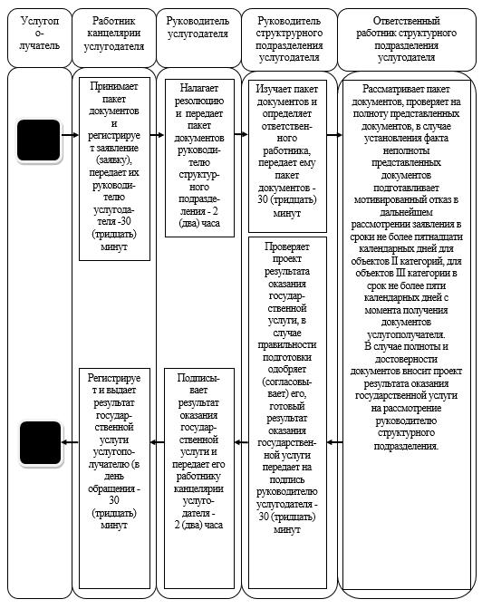
Б. При оказании государственной услуги через ЦОН
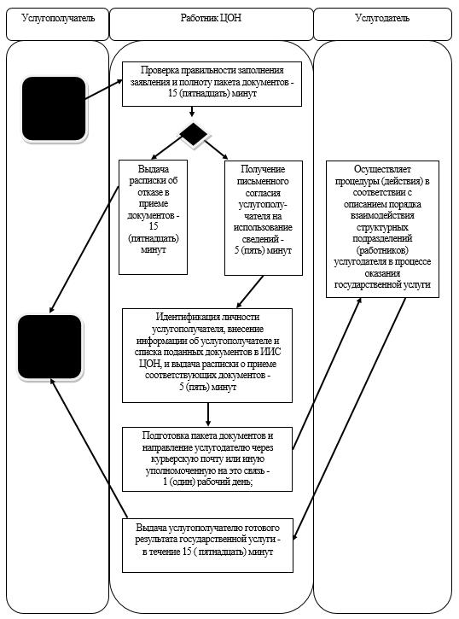
В. При оказании государственной услуги через портал
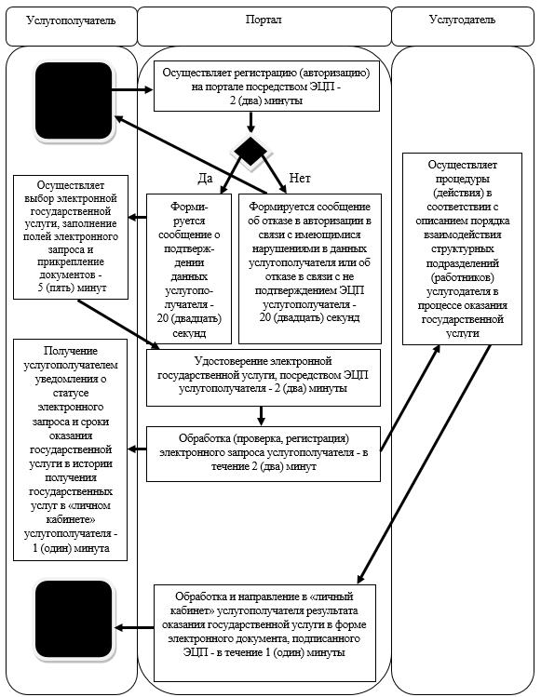

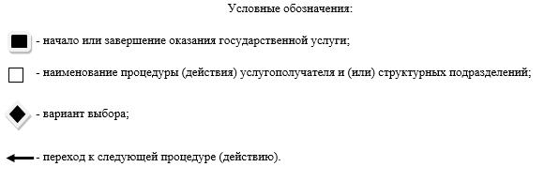

© 2012. РГП на ПХВ «Институт законодательства и правовой информации Республики Казахстан» Министерства юстиции Республики Казахстан

